«22» березня 2022 року
Клас: 2-В
Предмет: українська мова
Вчитель: Бубир Л.В.

Тема №77. Узагальнення і систематизація знань учнів із розділу «Досліджую числівники».

1. Слова, що означають кількість предметів і відповідають на питання
скільки?, - це …
А) іменники;
Б) числівники;
В) дієслова.

2. Вибери рядок у якому всі написані слова – числівники.
А) три, сім, двадцять чотири;
Б) пенал, тридцять, десять:
В) іде, малює, читає.

3. Прочитай прислів'я. Знайди і підкресли числівники.

Трапляється і такий год, що на день по сім погод.
Десять років мак не родив і голоду не зробив.
Лінивий двічі робить, скупий двічі платить.
Миша не одну дірку має до хати.
4. Прочитай прислів'я та встав пропущені числівники.
При потребі користуйся словами для довідки.

Влітку __________ тиждень рік годує.
За _____________ зайцями не женись, бо й _______________ не піймаєш.
________________ рукою в долоні не заплещеш.
Оце вшив — ___________ чоботи на одну ногу.

Слова для довідки: двома, одного, два, один, однією.

5. Дай відповіді на запитання двома словами.

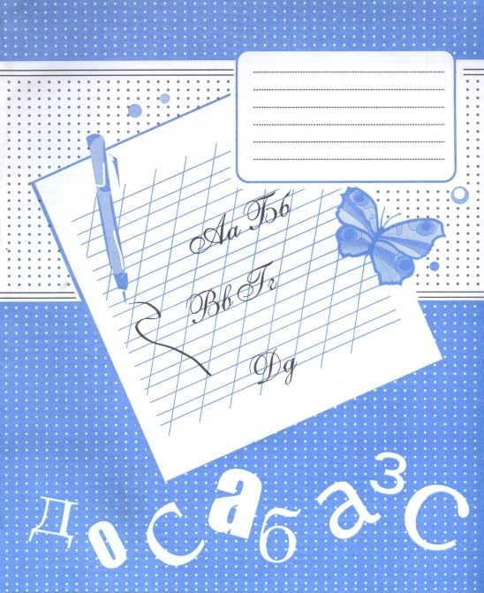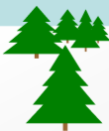

Скльки кульок? ______________________________________________________
Скільки цукерок? ____________________________________________________
Скільки зошитів? ____________________________________________________
Скільки ялин? _______________________________________________________

6. Запиши відповіді на питання.
Скільки тобі років?

Яке сьогодні число та місяць за календарем?
Скільки днів в тижні?

 | Завдання для мене були
 | дуже легкі | легкі | важкі | Мені потрібна була допомога
Самоаналіз


Відправ результат виконаного завдання учителю:
- На освітню платформу для дистанційного навчання HUMAN
- На електронну адресу liliya.bubyr@ukr.net

